Муниципальное бюджетное образовательное учреждение
Трёхложинская средняя общеобразовательная школа
Алексеевский район, хутор Трёхложинский

Проект
Народные методы борьбы с вредителями
огорода и сада

Выполнила: Пономарёва Диана
учащаяся 5 класса
Руководитель: Пономарёва Л.Д.
учитель начальных классов

2015 г.
Содержание
1. Введение___________________________________________ 3
2. Народные методы борьбы с вредителями огорода и сада__ 4
3. Заключение_________________________________________ 9
4. Список литературы___________________________________ 10
5. Приложение_________________________________________ 11

2
Введение.
Я проживаю с бабушкой в сельской местности. Площадь нашего приусадебного участка составляет 27 соток. Часть участка занимает сад, часть – огород. Почва – тяжёлый чернозём. Земли у нас много, а живём мы с бабушкой вдвоём. И всё – таки стараемся обработать весь участок, чтобы овощей и фруктов нам хватило на весь год. В настоящее время, когда с экологией на планете Земля не всё в порядке, многие садоводы и огородники стремятся использовать как можно меньше химических средств борьбы с вредителями плодовых деревьев, кустарников и овощных культур. Чтобы сохранить урожай, мы с бабушкой пользуемся народными средствами борьбы с вредителями. Эти методы безопасны и для людей, и для растений. Я хочу поделиться опытом на страницах данного проекта. Возможно, наш опыт кому-то пригодится. Мне бы очень этого хотелось.

3
Народные методы борьбы с вредителями огорода и сада.
Существует множество способов борьбы с разными вредителями огорода и сада. Кто-то предпочитает препараты-инсектициды, а мы с бабушкой – экологически безопасные народные методы. Наиболее часто встречаются на нашем участке такие вредители, как колорадский жук, проволочник, тля, муравьи, слизни, капустная белянка, кретоцветная блошка, плодожорка и другие. Хочу рассказать, как мы боремся с ними.
Колорадский жук. ( Приложение, фото 1)
От нашествия колорадского жука картофельные грядки хорошо защищает древесная зола. Мы вносим её во время посадки по щепотке в каждую лунку, затем слегка опудриваем поверхность почвы. Если жуки появятся на недавно взошедшем картофеле, то я собираю их в пластико-
вую бутылку с узким горлышком, наполненную до половины водой. А бабушка давит руками, отложенные жуком на нижней стороне листьев, жёлтенькие яички. Этот процесс мы повторяем два- три раза за сезон.
И ещё: колорадский жук не переносит аромата маттиолы. Поэтому мы сажаем в рядках с картофелем несколько кустов маттиолы ( в шахматном порядке).
Голые слизни. ( Приложение, фото 2)
Это сухопутные моллюски, лишённые панциря. Они предпочитают жить во влажных затенённых местах, под дощечками, камнями, картоном.
Слизни вредят почти всем растениям, перегрызая стволики рассады. Часто можно увидеть плоды, в которых слизни делают сквозные отверстия.
Зимуют слизни, зарывшись глубоко в почву – на 40 – 50 сантиметров. Выходя из зимовки, откладывают яйца. Молодые вредители развиваются из яиц за 25-30 дней.
Когда почва прогреется, и мы начинаем сажать огород, уже с этого времени мы раскладываем ловушки для слизней: куски шифера, дощечки. Через несколько дней ловушки поднимаем и собираем в баночку
4
спрятавшихся от солнца слизней, посыпаем их щепоткой древесной золы.
Через несколько минут слизни погибают. Я с удовольствием посыпаю края овощных грядок золой, чтобы спасти посадки от этих вредителей. Очень эффективно мульчирование почвы вокруг посадок измельчёнными листьями крапивы. Причём неважно какой, годится и свежая, и сушёная. Крапива для слизней – непреодолимое препятствие. Кроме того, мульча является ещё и удобрением для растений.
Слизни не ползают по песку, поэтому я посыпаю песком дорожки возле дома.
Проволочник. ( Приложение, фото 3)

Проволочниками называют личинок жука щелкуна. Щелкуны – небольшие жуки длиной до 16 миллиметров, с короткими ногами и небольшой головой. Окраска их различается от вида, но в основном корич
невая или чёрная. Взрослые жуки вредителями не являются, вредители ого
рода – личинки жуков, обгрызающие набухшие в почве семена, подгрызаю-
щие молодые корни, делающие сквозные ходы в клубнях и корнеплодах. Личинки похожи на кусочки медной проволоки, за что и получили своё название. Распространению проволочника способствует засорённость участка пыреем ползучим. У нас вокруг участка рос пырей. Мы его косили на сено козам. Но когда завёлся проволочник, пырей за несколько лет уничтожили при помощи кроликов. Сделали переносную кроличью клетку и переносили её по периметру участка. Кролики съедали всю траву до земли. Так пырей вывели. А с проволочником боремся с весны до поздней осени. Кухонные очистки от овощей складываем в кучки, и когда туда наберутся жуки – щелкуны – сжигаем их.
Полезны совместные посадки бобов и овощных культур. Мы сажаем
бобы и фасоль по периметру картофельной плантации, рядом с грядками
5
томатов, капусты. Урожай значительно возрастает. Это не только благодаря деятельности полезных клубеньковых бактерий, а в основном из-за умень-
шения численности проволочника. Не одному только проволочнику не нравится специфический запах бобов, старается обходить такие совместные грядки даже колорадский жук!
Капустная белянка. ( Приложение, фото 4)
Капустная белянка – это крупная бабочка, размах крыльев до 60 мм. Крылья белого цвета, откуда бабочка и получила своё название, с небольшими тёмными точками и подпалинами по краю верхних крыльев. Сами бабочки не едят капустных листьев, они откладывают ярко-жёлтые яйца на нижнюю сторону листьев капусты кучками от 15 до 200 штук. Через некоторое время из яичек появляются личинки (гусеницы). Вот они –то и наносят большой вред капусте, обгрызая листья с краёв до грубых скелетных жилок и прогрызая кочаны насквозь.
Вместо химии можно опрыскивать капусту раствором древесной золы ( на 10 литров воды берём 2 стакана золы и 1 столовую ложку жидкого мыла).
Но мы делаем проще: зимой собираем скорлупу белых куриных яиц, стараясь не повредить, чтобы скорлупа оставалась целой. Для этого с концов проделываем дырочку, выдуваем содержимое и просушиваем.
А весной, бабушка сажает рассаду капусты, а я ставлю возле каждого кустика палочку повыше и надеваю на неё скорлупу. Способ этот мы уже проверили – за все лето на капусте ни одной гусеницы. Видимо не любит бабочка-капустница белый цвет, пугает он её.
Тля. ( Приложение, фото 5)
Бесспорно, тля считается на огороде и в саду одним из самых злостных вредителей. Она селится на листьях, стеблях и корнях, она ползает и летает. Тля питается соком растения, протыкая его кожицу своим хоботком. Старые жёсткие листья ей «не по зубам», ей нужны
6
самые молоденькие листья, бутоны, стебли. Вероятные места поражения – наиболее молодые части растений: верхушки кустарников и нижняя сторона листочков.
Мы используем следующие методы борьбы с тлёй: смывание насеко-
мых с растений струёй воды. Упавшие на землю особи уже никогда не вернутся обратно. Для борьбы с тлёй на помидорах используем зольно-мыльный раствор. 250 -300 г золы кипятим в 10 л воды 30 минут; перед опрыскиванием добавляем 40 г хозяйственного мыла, натертого на тёрке. Приготовлением раствора занимается бабушка, а я опрыскиваю растения.
Бороться с тлёй чрезвычайно сложно: размножается она стремительно и беспрестанно. Поэтому надо стараться избавиться от неё быстрее, чем она избавит нас от урожая.
Муравьи. ( Приложение, фото 6)
В природе муравьи приносят большую пользу, но не так уж редко и большой вред.
Питаясь ягодами и плодами, муравьи нередко разводят на растениях тлю, которая полностью уничтожает целые плантации сельско-хозяйствен-
ных посевов. Помимо всего прочего, они любят портить садовые ягоды и затормаживают рост кустарников. Если муравьи облюбовали дерево и решили под ним поселиться, скорее всего, такое дерево проживёт не более 2-3 лет. Если гнездо муравьёв находится в огороде – ни на нём, ни вблизи его растения расти не будут.
Как же мы боремся с муравьями? Сначала – гуманными методами, потому что нам с бабушкой их жалко. Муравьёв отпугивают запахи петрушки, пижмы, душицы, горчицы. Измельчённые листья и стебли этих растений мы раскладываем на муравьиных тропах. Муравьи, почувствовав аромат, уходят на другое место. Ну а если нет, то вечером, когда все « мураши» в домиках, мы раскапываем муравейник и поливаем кипятком.
7
В теплице для изгнания муравьёв мы применяем чёрный или красный перец, посыпая им в грядках, где появились муравьи. Через некоторое время они уходят.
Любые меры по борьбе с вредителями нужно проводить вовремя.
Садовые кустарники и молодые плодовые деревья мы обрабатываем кипятком ранней весной, когда почки ещё не начали набухать. Наливаем кипяток в лейку и ошпариваем ветви как можно равномернее, ничего не пропуская, но и не задерживаясь на одном месте более пяти секунд. Лейку держать от куста надо на расстоянии 1 метра, тогда вода, попадаю
щая на ветви, будет 50 -55 градусов, ожогов не будет.
Этот метод борьбы способствует уничтожению не только клеща и его яиц, но и тли, мучнисторосяных грибов и других паразитов. Одновременно с уничтожением паразитов поливом смородины, крыжовника, малины горячей водой достигаются и другие положительные результаты. Растения приобретают устойчивость и сопротивляемость к болезням, повышается их иммунитет и способность переносить неблагоприятные погодные условия. Повышается урожайность и вкусовые качества плодов. Обработанные ранней весной кусты в течение лета меньше болеют, зелень на них более сочная и свежая. К зиме такие растения более подготовлены и лучше её переносят.

8
Заключение.
В своей работе я описала те методы борьбы с вредителями, которые мы с бабушкой применяем на своём участке. Борьба с вредителями – сложная задача. Самое главное в этом деле – возможность выбора опти-
мального варианта защиты на основе знаний и опыта. Для предотвраще-
ния пагубного воздействия вредителей, нужно периодически тщательно осматривать листья, стебли, фрукты и цветки. Благодаря этому можно иметь представление об имеющихся вредителях, либо о тех, которые потенциально возможны. Важно: любые меры по борьбе с вредителями нужно проводить вовремя.
Пока у нас всё получается: урожай овощей радует, хватает и нам, и родственникам в город отправляем. С фруктами дело обстоит слож
нее: за последние 3 года «Чёрный рак» уничтожил почти все взрослые яб
лони. Мы выводим эту беду из сада и уже сажаем новые деревья. Надеемся, что через несколько лет у нас опять будет пышный, тенистый сад возле дома и ветки яблонь будут украшать румяные здоровые плоды.
А пока радует глаз ухоженный цветник: розы, клематисы, флоксы, пионы, астры, декоративные цветущие кустарники. И всё у нас хорошо.
Я желаю всем труженикам хорошего урожая!

9
Список литературы
1. Газета " Хозяйство" 2012-2015 год
2. Газета " Прихопёрье" 2013-2015 год

10

Приложение

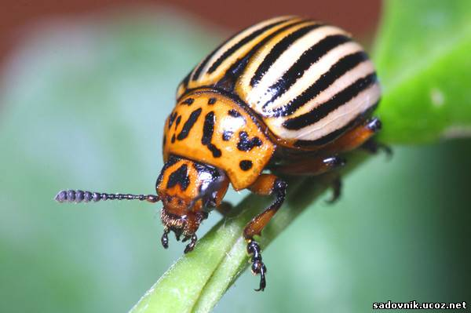
фото 1
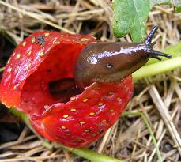

фото 2

11
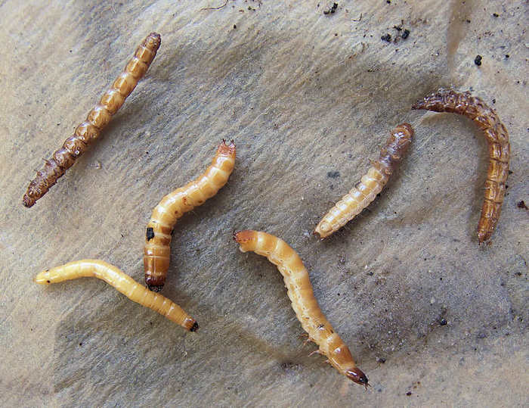
фото 3

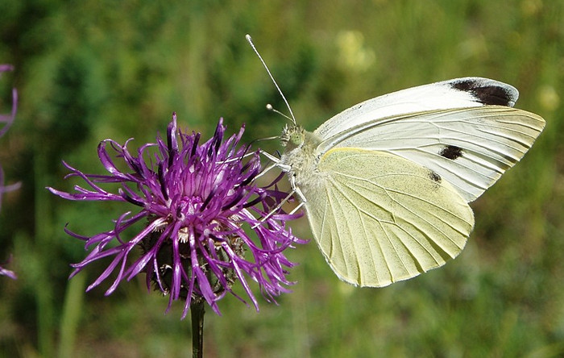

фото 4

12
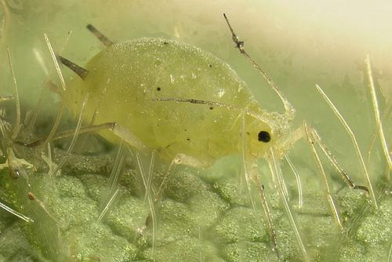

фото 5

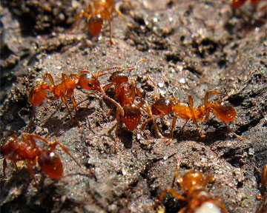

фото 6

13

